新竹市立新科國中114學年度第一學期補考七年級地理科試題
七年 班 座號： 姓名：
地理科 單選題：每題2分
1. 臺灣每年的梅雨季，經常陰雨綿綿，請問此時的降雨類型為下列何者？
(A) 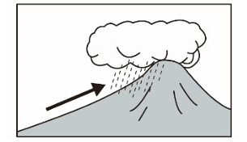 (B) 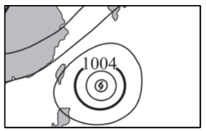
(C) 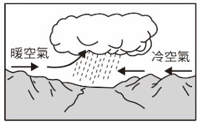 (D) 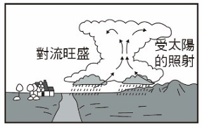
2. 中央氣象署報導：『今天就是入冬以來最強冷空氣抵達臺灣的時間，同時這也是第一波達到寒流等級的冷空氣，全臺各地及外島都會出現明顯降溫，接下來溫度會一路往下降到周四清晨；預計今晚北部就會降到10度以下，周四清晨全臺低溫將只有6到10度，空曠、沿海地區的氣溫還會再更低。』根據上文描述，此季節的主要風向為何？
(A) ↙ (B) ↗ (C) ↘ (D) ↖。
3. 台江國家公園是早期西南部漢人移民南北交通的古航道。漢人選擇利用台江內海運輸而摒棄陸上運輸的原因，最可能是下列何者？
(A)原漢衝突劇烈 (B)西部沿海地形崎嶇
(C)政府禁止通行 (D)東西向荒溪型河川阻擋。
4. 全臺變成「烤番薯」，臺北市士林區在去年7月6日下 午14時50分出現38.2°C高溫，花蓮縣至中午前後也顯現「紅色燈號」，有連續3日出現38°C極端高溫機率。氣象局表示，臺灣已進入「入夏後最大規模」的高溫天氣；而截至昨日，7月份因「熱傷害」就診累積有136人次。請問：臺北夏季會有全臺最高溫，主要是受到下列什麼因素的影響？
(A)季風風向 (B)地勢高低 (C)雨量多寡 (D)緯度高低。

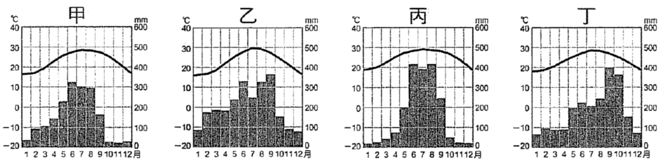
5. 臺灣各地因降水時空分布不均，難以穩定供水，因此我們應該節約用水，以免限水造成不便。請問：下列哪一張圖所在的地區最容易發生乾旱問題？
(A)甲 (B)乙 (C)丙 (D)丁。
6. 臺灣中南部的河川有「荒溪型」河川之稱，這是因為下列哪項因素所導致？
(A)東西分流、河川短小 (B)流量變化大 (C)坡陡、流急 (D)年輸沙量大。
7. 臺灣的水系型態，應為下列何者？
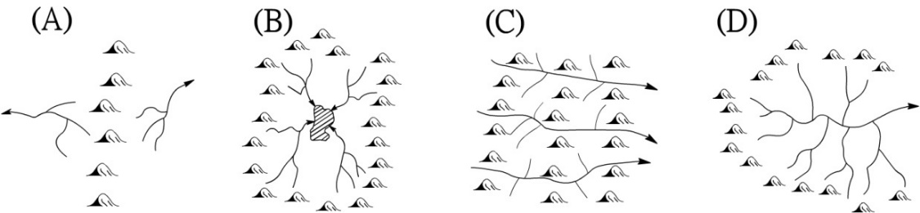

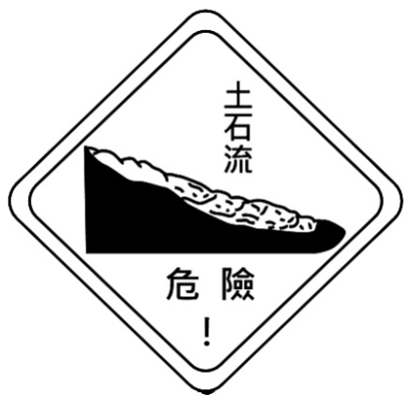
8. 右圖為某種災害的警告標示牌，用來提醒民眾提高警覺。根據臺灣行政區的地形特色判斷，此種標示牌在下列哪個縣(市)最多？
(A)彰化縣 (B)新竹市 (C)雲林縣 (D)南投縣。

☆濁水溪南岸在每年特定季節都面臨揚塵之苦，地方人士一直對於濁水溪整治與揚塵問題提出許多建議，濁水溪所在的第四河川分署鼓勵農民配合季節在高灘地種植作物，同時加強水覆蓋、綠覆蓋等措施，以減低揚塵發生機率。請依據文章回答下列問題（45至47題）：
9. 按照風向與濁水溪的流向，濁水溪南岸是在什麼季節及何種風向，會飽受揚塵問題的困擾？ (A)冬季，↙ (B)夏季，↗ (C)冬季，↗ (D)夏季，↙。
10. 濁水溪南岸雲林縣 麥寮鄉、崙背鄉、二崙鄉與西螺鎮，這些鄉鎮長達半年的時間空氣品質不佳，當地民眾用「吃飯攪沙」來形容，連呼吸都會痛。造成上述現象，除了風向的因素，最主要還因當地河川的哪一特性所致？
(A)河川南北分流 (B)河川流量變化小 (C)河川含沙量高 (D)河川普遍短小。
11. 有學者指出，在濁水溪上游的某座水利設施因大量引水，到了枯水期，下游河床河水覆蓋面積減少，使揚塵問題更形嚴重。請問：學者所指出的水利設施，最可能為下列何者？ (A)集集攔河堰 (B)翡翠水庫 (C)曾文水庫 (D)石門水庫。

★請判斷某地區氣候圖和氣候資料統計表，回答問題。
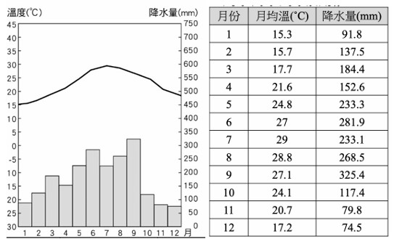

12. 從圖表得知，某地區的年溫差為何？ (A)13.7°C (B)17.2°C (C) 15.3°C (D)29°C。
13. 從氣候圖中可知，某地區的降水特徵為何？
(A)夏乾冬雨 (B)乾燥少雨 (C)夏雨冬乾 (D)全年有雨。
14. 在氣候資料表中，月均溫是如何算得？
(A)每月月均溫加總／12個月 (B)每月降水量加總
(C)每日日均溫加總／當月日數 (D)最高月均溫—最低月均溫。

七上第三次段考地理解答
1-5 CADBC 6-10 BADAC
11-14 AADC

